Universidade Anhanguera – UNIDERP
Centro de Educação a Distância
Polo de Echaporã- SP
Administração

ATPS DE PESQUISA OPERACIONAL

Alessandra Antonucci Heiras – RA: 365502

Tutora Presencial: Milene Graziele Rocha.
Professor EAD:

SUMÁRIO:
1- INTRODUÇÃO................................................................................. 3
2- PROGRAMAÇÃO LINEAR.......................................................... 4
2.1- Resolução do problema do Desafio do Trabalho em questão...... 5
3- MODELAGEM DE PROBLEMA DE ALOCAÇÃO
DE RECURSOS..................................................................................6
4- VARIÁVEL DE FOGA – SOLUÇÃO POR SISTEMA
DE EQUAÇÃO LINEAR....................................................................9
4.1- Exercício 2 de programação linear................................................9
5- RESOLVENDO A PROGRAMA LINEAR PELO MÉTODO
SIMPLEX USANDO O SOLVER DO EXCEL....................................12
6- Conclusão........................................................................................20
7- bibliografia e sites utilizados...........................................................21

1- INTRODUÇÃO
O papel de uma organização na sociedade onde está inserida é suprir a necessidade de produtos ou serviços.
Quando uma organização passa a existir na sociedade, já nasce com uma missão e um objetivo a alcançar. E como objetivo sempre irá existir a venda de seus produtos e serviços, e as estratégias que a mesma criará para atingir a maximização do lucro mesmo tendo restrições em seus recursos e mão- de – obra.
Com isso neste trabalho falaremos da importância da Pesquisa Operacional na Tomada de Decisões relacionada à maximização de lucro ou Minimização de custos para que a empresa consiga alcançar seus objetivos da melhor forma possível.
Falaremos da Programação Linear como instrumento para resolução de problemas de casos, da Modelagem de problemas de alocação de recursos.Usaremos a ferramenta GEOGEBRA para a construção de gráficos, do Solver do Microsoft Excel e assim ao final, apresentaremos uma Decisão precisa através de verificação de dados e informações para que a Empresa em questão consiga maximizar o seu lucro.
DESAFIO:
Uma marcenaria deseja implementar uma programação diária de produção contendo em seu escopo apenas dois produtos distintos: armário e cadeira, ambos em um único modelo produtivo. Seus gestores sabem que, para fazer tal programação, a mesma tem estas limitações: matéria-prima (madeira), que tem um consumo de 24 m2, e mão de obra, cuja disponibilidade é de oito horas. Assim, desenvolva o modelo mais adequado de produção.
2- PROGRAMAÇÃO LINEAR
A PROGRAMAÇÃO LINEAR é um método para a resolução de problemas , onde sua solução é por meio de gráfico. Ele é utilizado para maximizar ou minimizar uma função linear de variáveis, chamada de função objetivo, sujeita a uma série de equação ou inequações lineares chamadas de restrições.
Para montar um problema usando a Programação Linear precisamos de três passos básicos:
- Definir o objetivo do problema (maximizar ou minimizar)
- Decidir as variáveis envolvidas no problema
- Conhecer as restrições a que está sujeito o problema
Portanto o objetivo da programação linear é fornecer ferramentas para resolver problemas onde o desafio é encontrar o maior ou menor valor possível em uma função linear, cujas variáveis possuem restrições.
O problema geral do PL fica assim:
- Função Objetivo: Maximizar ou minimizar;
Z= c1*x1 +c2*x2+...cn*xn
- Sujeita às restrições;
a
- Considerando que todas as variáveis tenham valores positivos;

Par resolver os problemas de PL pela Solução Gráfica é preciso que o mesmo tenha duas variáveis. Após achar a função objetivo e suas restrições é hora de traçar o gráfico com seus eixos sendo as variáveis x1 e x2. Depois que traçou os eixos deve-se traçar as restrições do problema e delimitar a região viável. Após isso, traça-se uma reta com a inclinação da função objetivo, buscando retas paralelas a ela que forneçam a solução para o problema.
Exemplo:
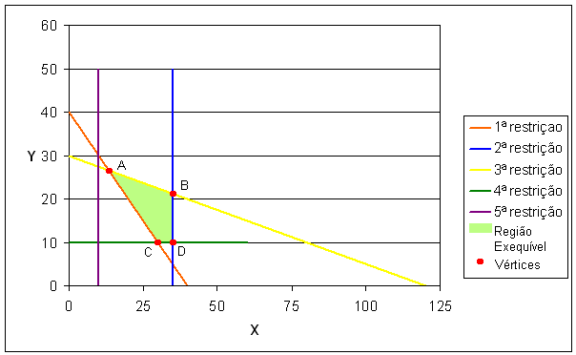
Quando traçamos o gráfico a área delimitada fornecerá uma solução que poderá ser:
  - Solução admissível e limitada ou Solução ótima: existe uma região admissível e em um ou mais dos seus extremos a solução é ótima (a solução possível que otimiza a função objetivo).
  - Solução ilimitada: é aquela em que a função objetivo pode crescer (caso da maximização) ou decrescer (caso da minimização), indefinidamente, atendendo a todas as restrições do problema.
  - Sem solução: - é aquela em que não há qualquer ponto que atenda ao conjunto de restrições.

2.1- Resolução do problema do Desafio do Trabalho em questão:
Quantidade de madeira utilizada para construção de cada cadeira: 4 m²
Tempo de mão de obra para cortar e montar: 2 horas
Lucro unitário: R$45,00
Quantidade de madeira para fabricar um armário: 8m²
Tempo de cortar e montagem: 4 horas
Lucro unitário: R$400,00

Restrições: 24 m²
Horas de serviços: 8 horas
Objetivo é maximizar o lucro da empresa
Variáveis | Madeira necessária | Horas | Lucro
x 1= cadeira | 4 | 2 | R$45,00
X2 = armário | 8 | 4 | R$ 400,00
Restrições | ≤ 24 | ≤ 8

MZ= 45*x1+ 400*x2
Sujeito à:
4*x1+8*x2 ≤ 24
2*x1+4*x2 ≤ 8
X1,x2 ≥ 0

3- MODELAGEM DE PROBLEMAS DE ALOCAÇÃO DE RECURSOS
O objetivo do problema é usar da melhor forma os recursos escassos na realização das tarefas ou produção de produtos, com a finalidade de obter um valor ótimo do objetivo estabelecido.
Modelagem do problema:
Variáveis de decisão:
X1 = quanto produzir de cadeira por dia para maximizar o lucro
X2 = quanto produzir de armário por dia para maximizar o lucro

Em relação ao nosso problema o modelo completo fica assim:
MZ= 45*x1 + 400*x2 Função Objetivo
Lucro cadeira Lucro do armário
Sujeito à:
4*x1+8*x2 ≤ 24
Utilização da madeira disponibilidade Restrições técnicas
2*x1+4*x2 ≤ 8
Utilização de disponibilidade
Mão de obra

X1,x2 ≥ 0 não negatividade

Resolução por gráfico:
MZ= 45*x1+ 400*x2
Sujeito à:
4*x1+8*x2 ≤ 24 x2≤ 24/8-4/8x2 = x2≤ 3 -4/8x1
2*x1+4*x2 ≤ 8 x2≤ 8/4 – 2/4 x1 = x2≤ 2 – 2/4x1
X1,x2 ≥ 0
Gráfico:
Pontos que satisfazem todas as restrições:
A= (4,0)
D= (0,2) solução ótima do problema
E= (0,0)
Trocar na função objetivo:
MZ= 45*x1+ 400*x2
Z=45*4+400*0 = 180
Z= 45*0+400*2 = 800 maior valor
Z=45*0+400*0 = 0
Em uma produção de cadeiras e armário com as restrições existe no momento, será viável ao proprietário deixar de fabricar cadeiras e fabricar somente armários para maximizar o seu lucro. Fabricando 2 armários por dia ele terá um lucro de R$800,00 no dia.
4- VARIÁVEL DE FOLGA – SOLUÇÃO POR SISTEMAS DE EQUAÇÕES LINEARES
Neste momento vamos apresentar um tipo de solução onde serão introduzidas as variáveis de folga com a finalidade de transformar as inequações (≥,≤) em equações (=). No problema estudado, as restrições têm a seguinte lógica: UTILIZAÇÃO DE RECURSO – DISPONIBILIDADE.
Quando introduzimos o conceito de folga de recurso, a inequação fica escrita da seguinte forma:
Utilização de recurso + Folga = Disponibilidade
Isto significa que a Utilização de recurso menor que a disponibilidade implica uma Folga maior que zero; e Utilização de recurso igual disponibilidade implica folga igual zero. Desta forma cada recurso pode ser representada por uma variável de forma exatamente igual à produção de cada produto. Então vamos chamar:
f1 : folga de madeira;
f2 : folga de mão de obra.
Colocando no modelo do problema:
MZ= 45*x1+ 400*x2
Sujeito à:
4*x1+8*x2+ ≤ 24 4x1+8x2+ f1 = 24
2*x1+4*x2 ≤ 8 2x1+4x2+f2 = 8
X1,x2 ≥ 0 x1,x2,f1,f2 ≥ 0

4.1- EXERCÍCIO 2 DE PROGRAMAÇÃO LINEAR
Uma confeiteira faz bolo simples e recheado para vender, por dia ela consegue vender 14 bolos de simples e 6 recheado. E ela disponibiliza de 32 horas semanais para fazer esses bolos, sendo que para fazer o bolo simples ela demora 1 hora e o bolo recheado 2 horas. Quantos bolos ela terá que fazer de cada para maximizar seu lucro sabendo que o bolo simples custa R$ 8,00 a unidade e o recheado R$10,00?
Produto | venda | Tempo gasto | Lucro
Bolo simples (x1) | 14 | 1 | 8,00
Bolo recheado (x2) | 6 | 2 | 10,00
Restrições |  | ≤ 32

Função Objetivo:
Z= 8x1+10x2
Sujeito à:
X1+2x2 ≤ 32 x2 ≤ 16-x1 reta azul
X1≤ 14 reta laranja
X2 ≤ 6 reta verde
x1,x2 ≥ 0

Gráfico:
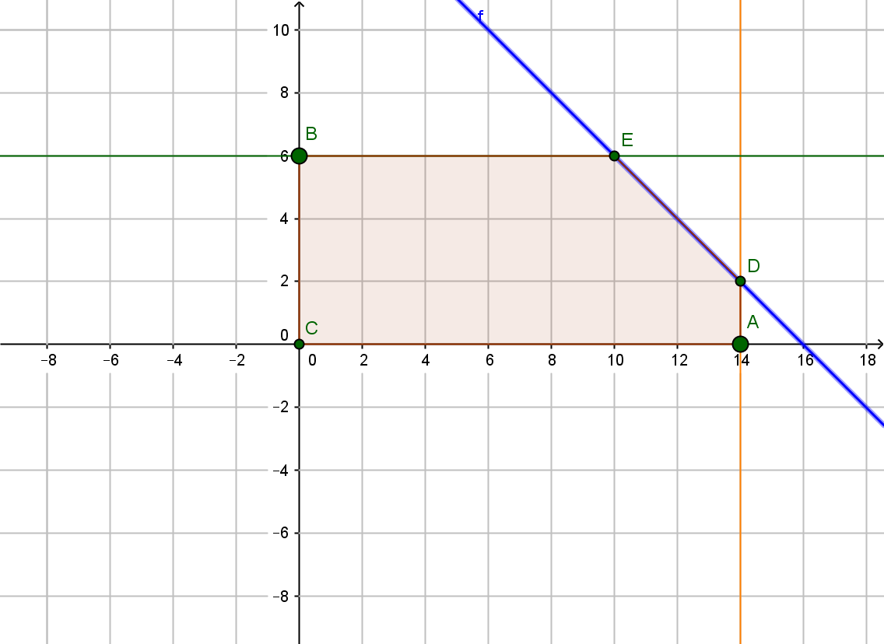

Pontos:
A= (14,0)
B= (0,6)
C= (0,0)
D= (14,2)
E= (10,6)

Z= 8x1+10x2
Z= 8*14+10*0= 112 Ponto A
Z=8*0+10*6=60 Ponto B
Z= 8*0+10*0 =0 Ponto C
Z= 8*14+10*2 = 132,00 Ponto D
Z= 8*10+10*6= 140 Ponto E
Resposta: conforme o enunciado, para que a confeiteira maximize seu lucro fabricando bolos. Ela precisará fazer 10 bolos simples e 6 bolos recheados por dia.

5- RESOLVENDO A PROGRAMA LINEAR PELO MÉTODO SIMPLEX USANDO O SOLVER DO EXCEL
Tomando como exemplo novamente o problema da confeiteira:
Modelo:
Função Objetivo:
Z= 8x1+10x2
Sujeito à:
X1+2x2 ≤ 32
X1≤ 14
X2 ≤ 6
x1,x2 ≥ 0
Em primeiro lugar temos que abrir o Excel e habilitar o Solver em sua barra de ferramentas. Clicar em suplementos e então habilitar.
Após essa parte voltar à planilha do Excel onde colocaremos os dados da modelagem do problema acima. E fica assim:
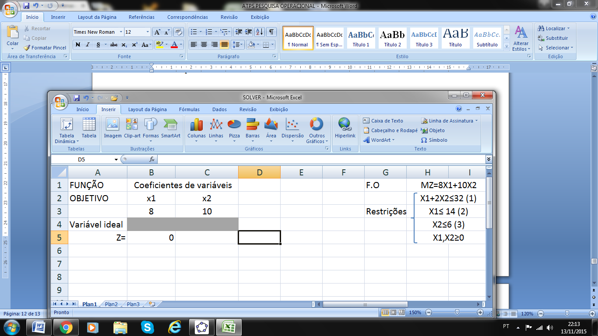

Observe que onde está o Zero foi inserida uma fórmula de Excel.
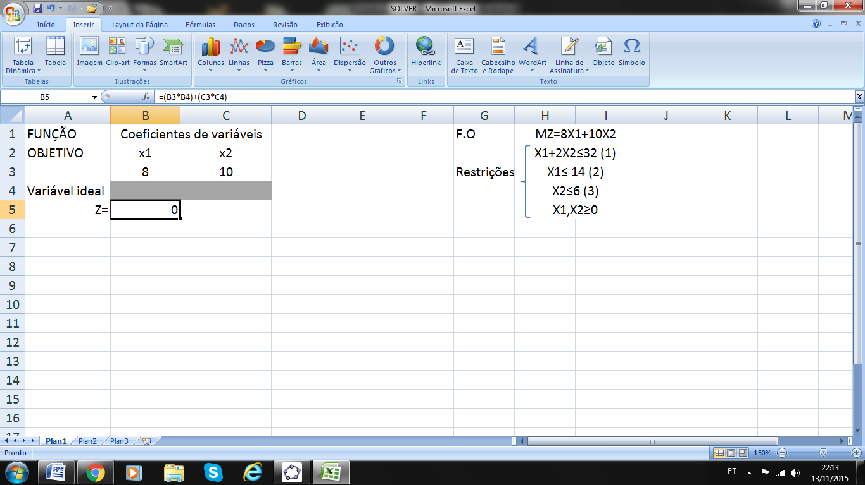
Vamos colocar agora nas células as restrições
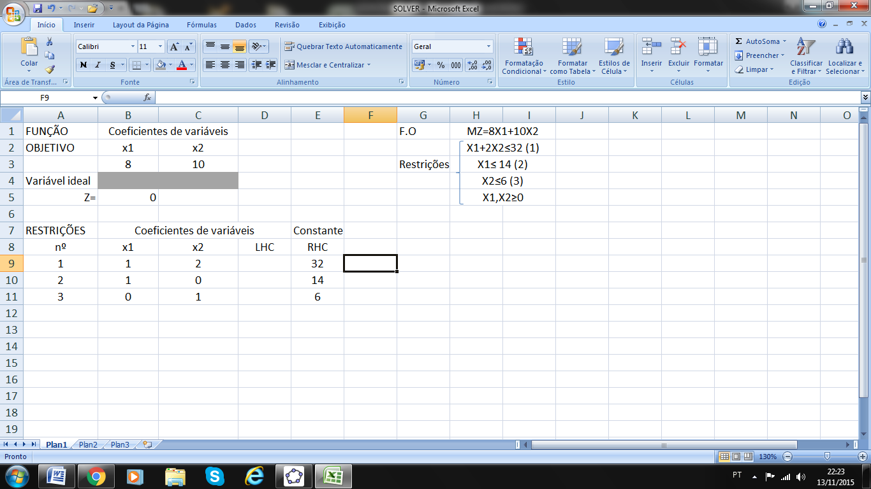
Observação: como um método simples para guardar o LHC e RHC, basta lembrar que LHC (mão esquerda) é tudo o que está antes do sinal de ≤ e RHC (mão direita) é tudo o que está depois do ≤ . portanto o LHC deverá ser montado por fórmulas do Excel.
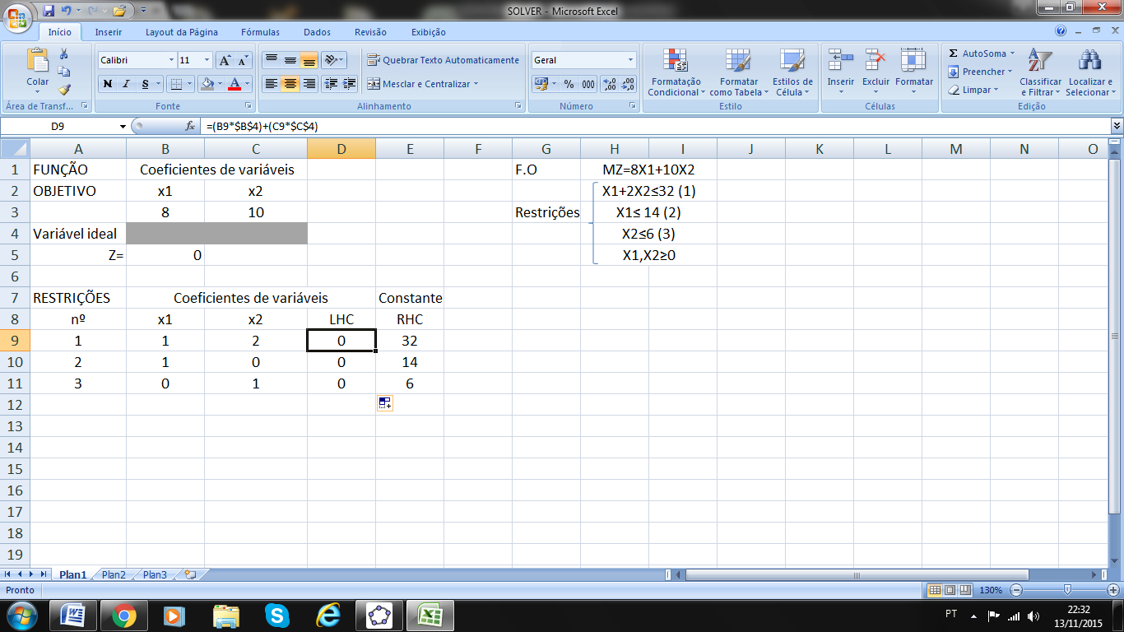
Agora chegou a hora de usar o Solver
Ir a dados e no canto esquerdo clicar no solver que aparecerá a tela abaixo:
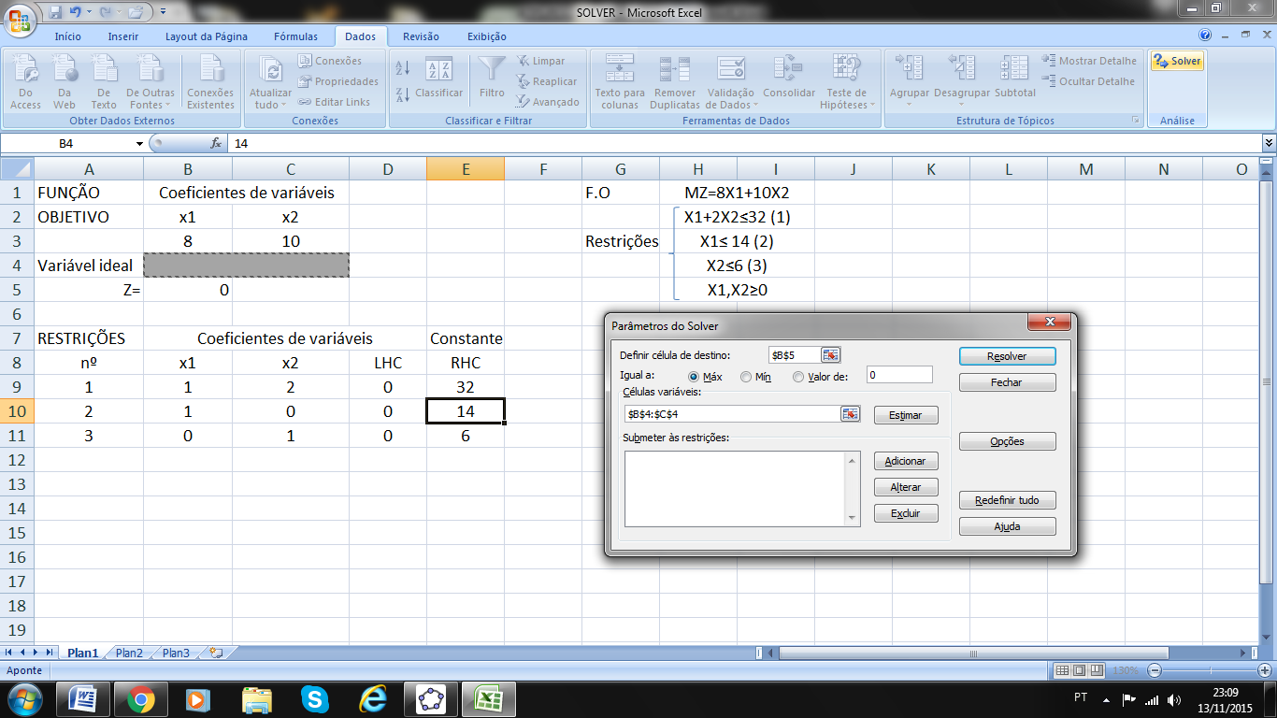

Em definir célula de destino é onde vamos colocar a célula B5, referente ao valor de Z. E as células de variáveis, são as de variável ideal B4 : C4.
Depois vou colocar as minhas restrições. Vou clicar em submeter às restrições e adicionar e aparecerá a tela abaixo.
E como exemplo, acrescentei o que vamos colocar em cada espaço.

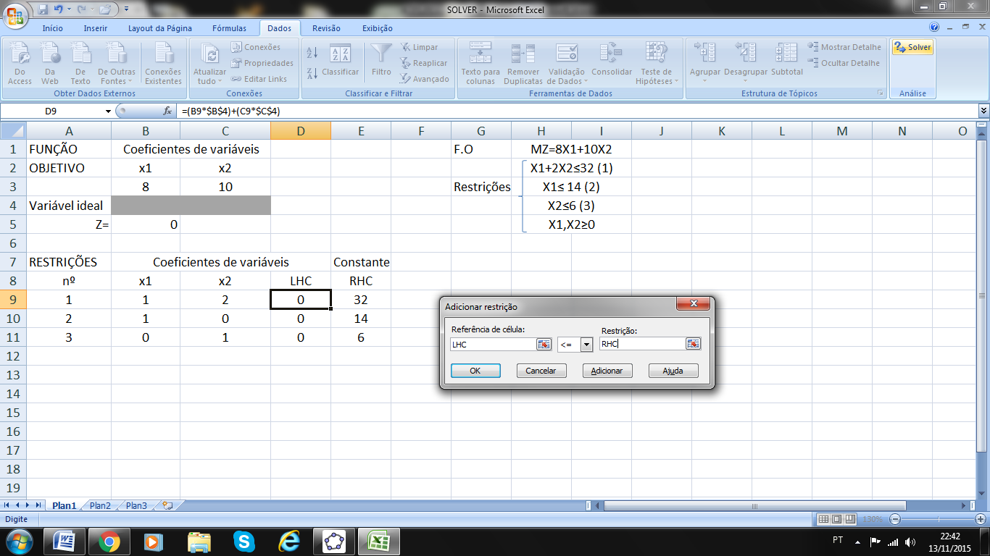
Colocando os valores exatos fica assim e após clico em adicionar. E assim vou colocar todas as restrições.
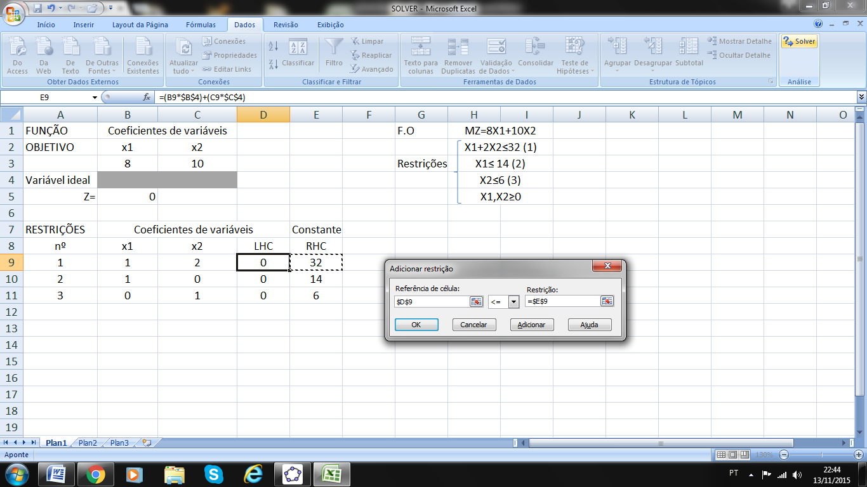
Quando adicionar a última restrição, clicar em Ok e ficará assim:
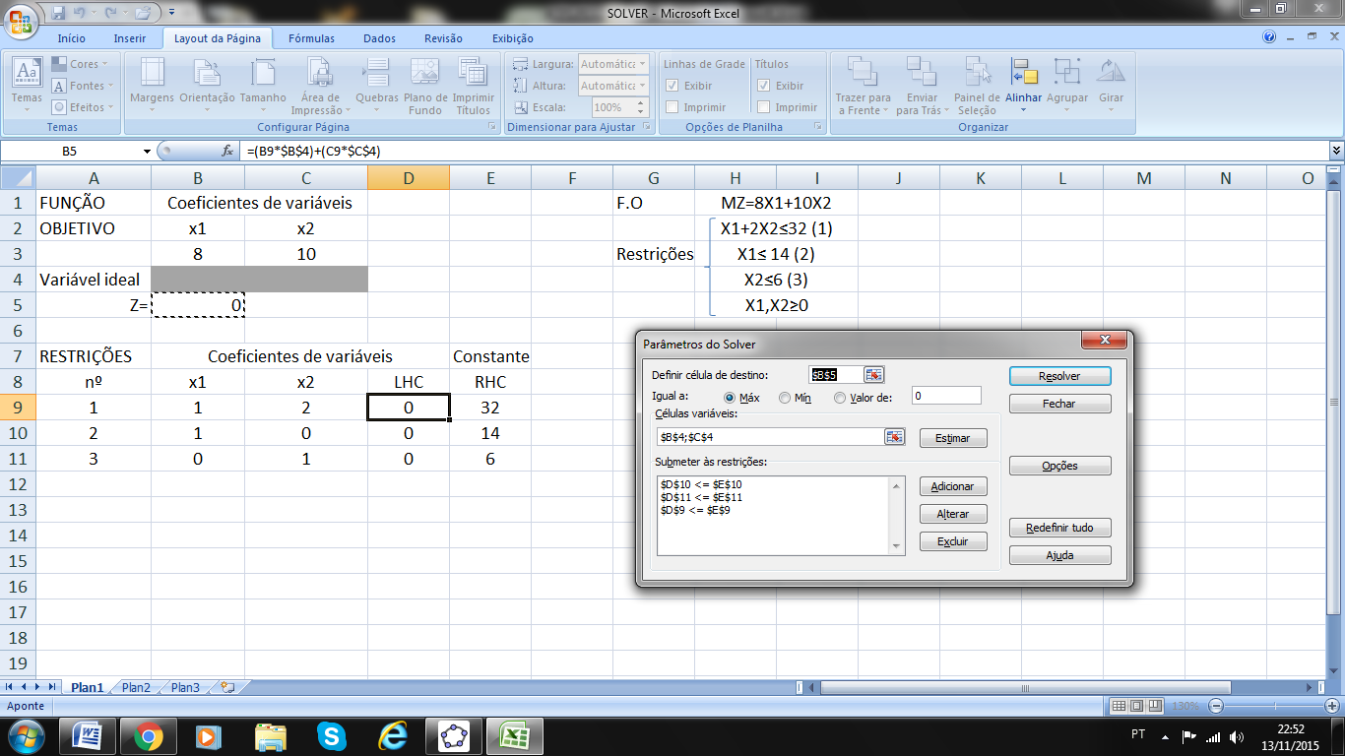
Devo de colocar também a restrição de positividade que é x1,x2 ≥ 0. Portanto clico em adicionar novamente. E agora em referência de célula vou colocar B4 : C4, vou mudar o sinal para ≥ e na restrição vou colocar 0 e clicar em OK.
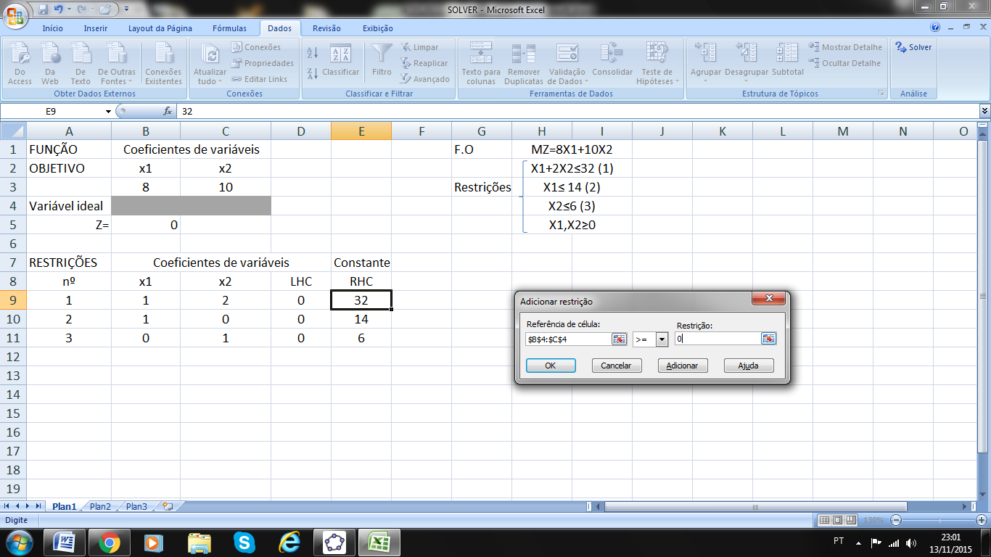
Vai aparecer essa tela. Então vou clicar em opções:
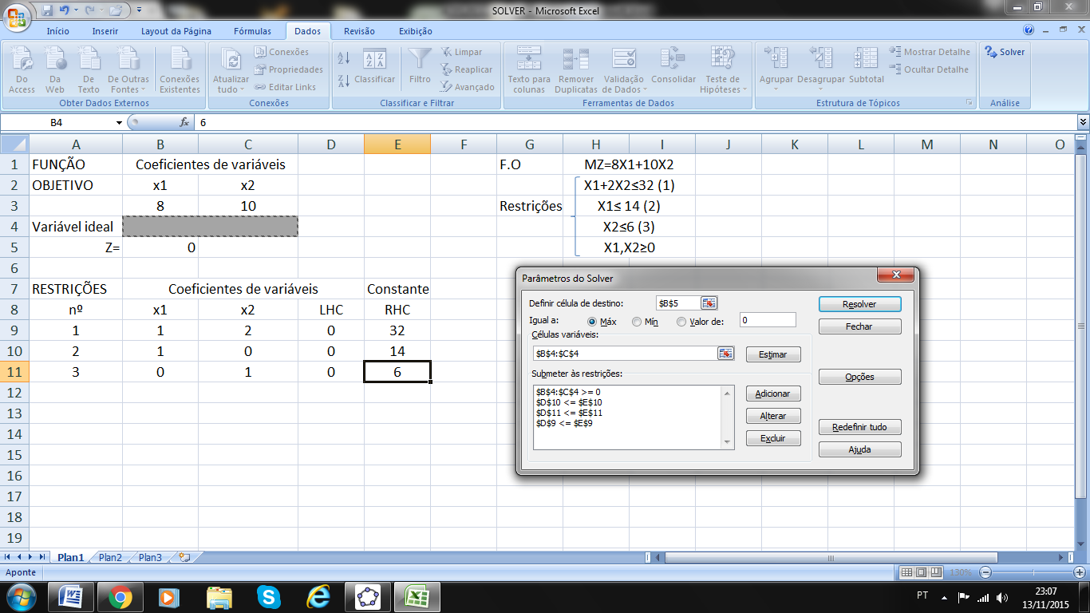
Na próxima tela vou marcar presumir modelo linear e presumir não negativos e vou clicar em OK.
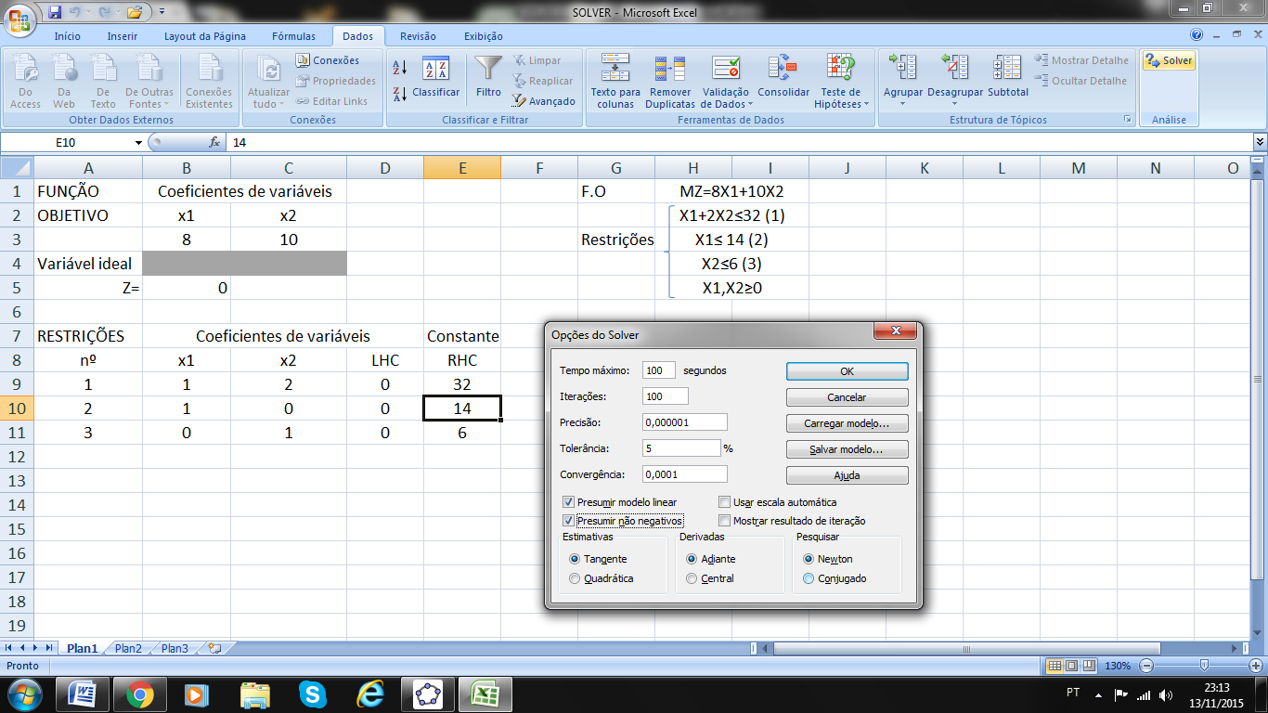
Voltara para a seguinte tela e então clico em resolver:
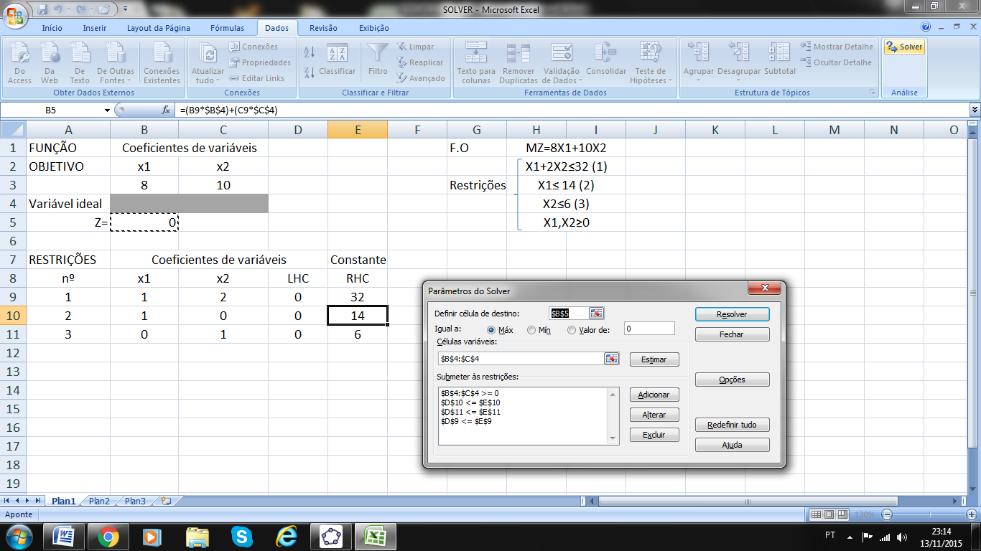
E Aparecerá a tela abaixo é só dar Ok e então observaremos que nas células B4, C4 e B5 aparecem valores. Logo, também aparecerão valores nas células LHC das restrições.
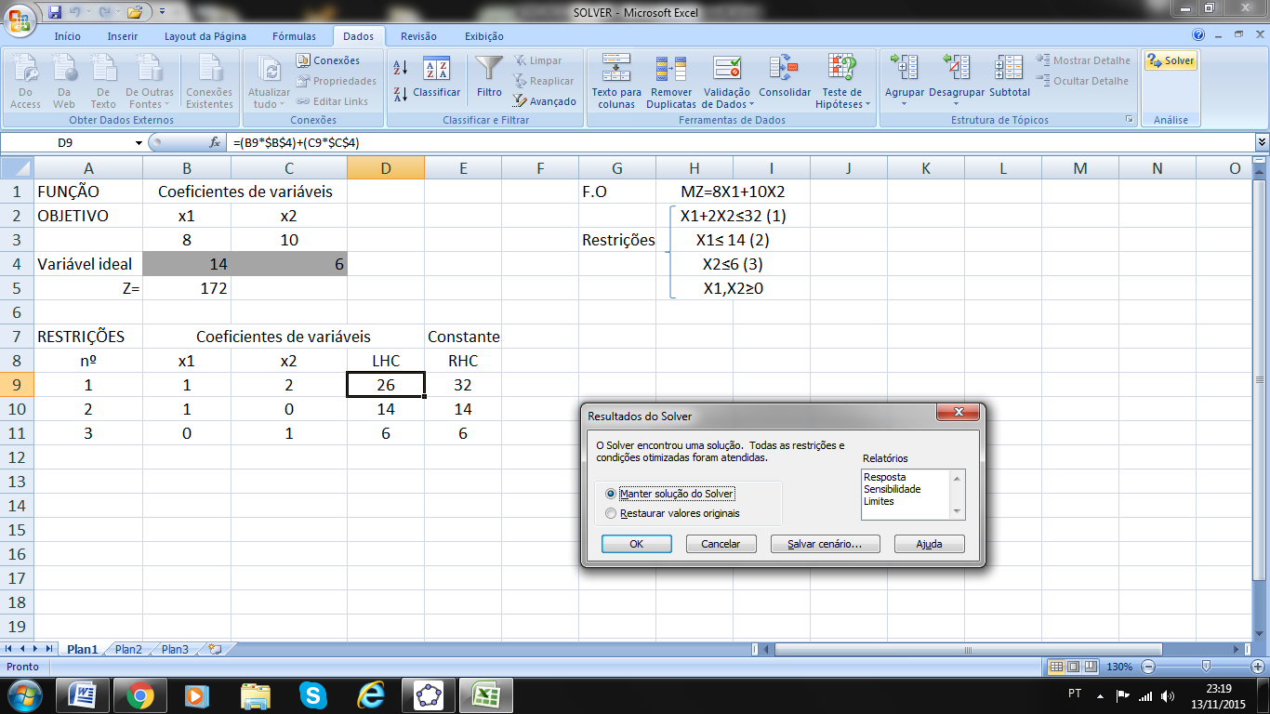
Final:
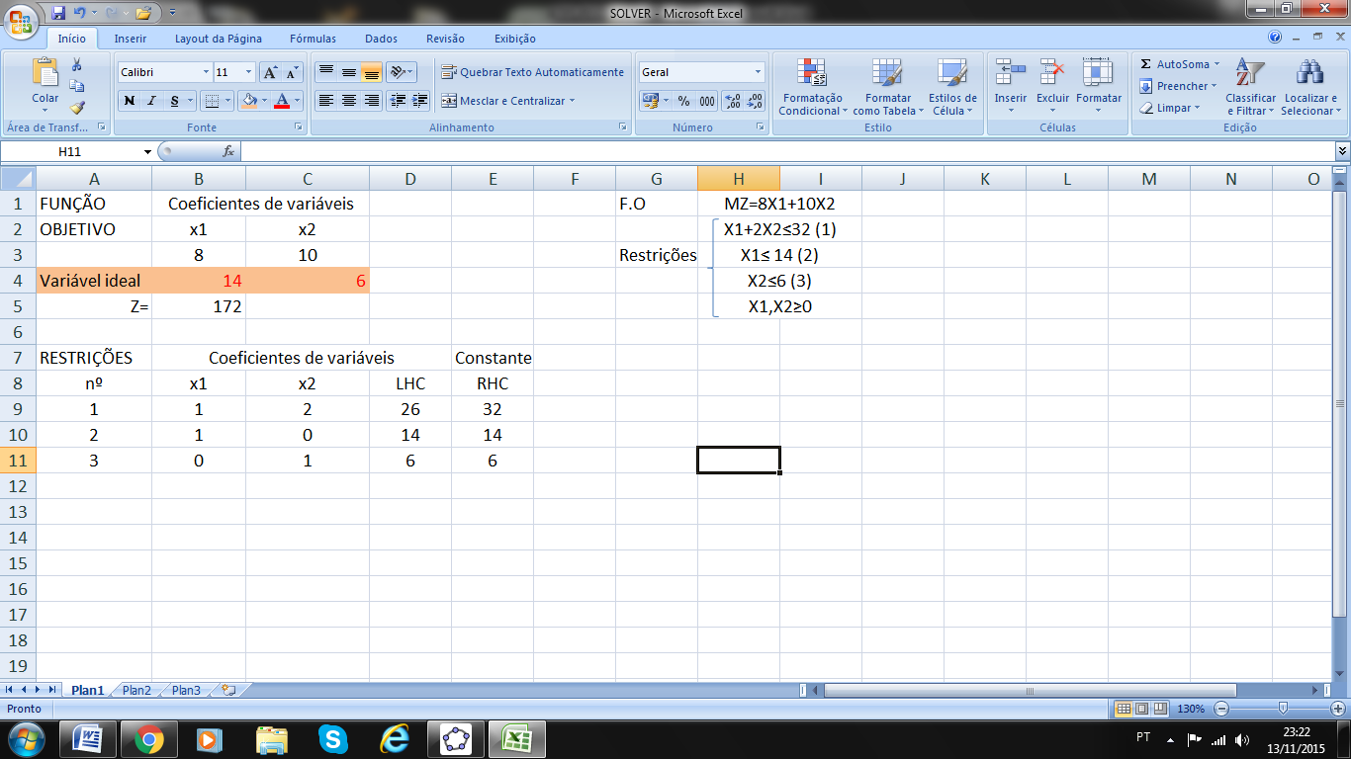
Podemos concluir que pelo método simplex a confeiteira deverá fazer 14 bolos simples e 6 bolos recheados por dia para maximizar em R$172,00 dia o seu lucro.

6- Conclusão:
A programação Linear é uma ferramenta matemática utilizada para encontrar a solução ótima para problemas. Ela tem sido usada em pesquisa operacional para ajudar as empresas a planejar suas tarefas e atividades.
Há vários tipos para se resolver um problema de Programação Linear. Através de gráfico, método simplex e utilizando o microcomputador com programas que auxiliam nos cálculos como o Excel e o seu suplemento, O Solver.
Assim podemos concluir que várias empresas já utilizam de tal ferramenta para maximizar seus lucros ou minimizar custos.
Um exemplo destaca a multinacional de restauração McDonald's, que estudou a otimização dos horários de trabalho em quatro estabelecimentos e conseguiu uma mais eficiente utilização da mão de obra em grande parte, em tempo parcial, e com maior grau de satisfação por parte dos trabalhadores, que apresentaram um melhor desempenho, refletindo também na satisfação dos clientes.
Portanto um bom gestor deverá ter o conhecimento em que parte da empresa poderá utilizar essa ferramenta, pois ela é útil para todos os departamentos. Basta saber os coeficientes de cada problema e então assim estudá-los através da pesquisa operacional para obter melhores resultados e ter diferencial no mercado competitivo.

7- Bibliografias e sites utilizados para pesquisa
https://pt.wikibooks.org/wiki/Pesquisa_operacional/Introducao_à_ProgramacaoLinear - Acesso em 10/11/2015
http://baixarparafazeremcasa.blogspot.com.br/2011/12/cadeira-de-varanda.html - Acesso 12/11/2015
http://slideplayer.com.br/slide/1747817/ - Acesso em 10/11/2015
http://www.deinf.ufma.br/~acmo/grad/PO_c02_v2005.pdf - Acesso em12/11/2015
https://www.youtube.com/watch?v=Pnn8u4jBsug - Acesso em 12/11/2015
http://matematica.com.pt/file.axd?file=programacaoLinear.pdf - Acesso em 12/11/2015
Bibliografias:
LACHTERMACHER, Gerson. Pesquisa Operacional. 4ed. São Paulo: Pearson, 2009. PLT 401

